BAYES ÖĞRENMESİ
- Naive Bayes sınıflandırması gibi, hipotezler için açık biçimde olasılıkları hesaplayan Bayes algoritmaları, belli öğrenme problemlerine uygulanan en pratik yaklaşımlardandır. Karar ağaçları ve YSA algoritmalarına göre bazen daha iyi sonuçlar vermektedirler. (Örneğin; metinleri içeriklerine göre sınıflandırma)
- Olasılıkları kullanmayan diğer pekçok öğrenme algoritması için yararlı bir perspektif sağlamaktadır.

Bayes Öğrenmesinin Özellikleri
- Her eğitim örneği, bir hipotezin doğruluk olasılığını artırıp azaltabilir. Diğer algoritmalar, herhangi bir eğitim örneğiyle tutarsız olan hipotezi tamamen elemektedir.
- Bir hipotezin sonuç olasılığını belirlemek için ön bilgi, eğitim verileri ile birleştirilebilir.
Ön bilgi→ a) Her aday hipotez için bir ön olasılık
b) Her aday hipotez için eğitim örnekleri üzerinde bir olasılık dağılımı
şeklinde olabilir.
- Olasılıksal tahminler içeren hipotezlerin elde edilmesini sağlar. Örneğin; sonuç hipotez “bu hastanın %93 yaşam şansı vardır” şeklinde olabilir)
- Yeni örnekler, birden fazla hipotezin olasılıklarının çarpılması ile birleşimi kullanılarak sınıflandırılabilir.
- Diğer öğrenme yöntemlerinin değerlendirilmesinde kullanılabilir.

Bayes Öğrenmesindeki Zorluklar
- Genellikle, olasılıkların önceden bilinmesini gerektirir. Şayet bilinmiyorsa, eldeki veri ve verinin uyduğu dağılımın biçimine bakılarak hesaplanabilir.
- Optimal hipotezin bulunması için gerekli olan hesaplama maliyeti genellikle yüksektir. Bazı özel durumlarda, bu maliyet azaltılabilmektedir.

Bayes Teoremi
Bir hipotezin sonuç olasılığını, hipotezin ilk olasılığına, bu hipoteze göre çeşitli verilerle karşılaşılma olasılığına ve eğitim verilerinin kendisine göre hesaplamayı sağlar.
P(h) → Elde hiç eğitim verisi yokken, h hipotezinin doğruluk olasılığı. Böyle bir olasılık bilgisi yok ise, tüm hipotezlere eşit olasılık verilir.
P(D) → D eğitim verilerinin başlangıç olasılığı (hiçbir hipotezin doğruluğu bilinmediğinde)
P(D|h) → h hipotezinin doğruluğunda D eğitim verilerinin olasılığı
P(h|D) → D eğitim verilerini gördükten sonra, h hipotezinin sonuç olasılığı

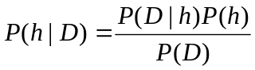
Maksimum a posteriori (MAP) hipotez → Olasılığı en yüksek hipotez

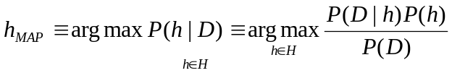
P(D) → h hipotezinden bağımsız olarak sabittir. Bu durumda,
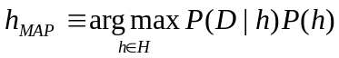 yazılabilir.
H’deki tüm hipotezlerin başlangıç olasılığı çoğu durumda eşittir. Bu yüzden,
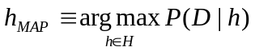 yazılabilir.
P(D|h) → Genellikle, h’ye göre D’nin benzerlik (likelihood) derecesi şeklinde ifade edilir.
h_{ML} → P(D|h) değerini en yüksek yapan hipotez. En çok benzerlik (Maksimum likelihood) hipotezi.
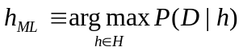
Bayes teorem, toplamları 1 olan olasılık değerleri içeren herhangi bir H kümesine uygulanabilir.
Örnek: - Kanser riski ⊕ → 0.008 (Ön bilgi)
- Laboratuar sonuçları kesin değil
- Kanserin pozitif çıktığı durumların doğruluk olasılığı → 0.98
- Kanserin negatif çıktığı durumların doğruluk olasılığı → 0.97
P(kanser) = 0.008 P(⌐kanser) = 0.992
P(⊕|kanser) = 0.98 p(⊖|kanser) = 0.02
P(⊕|⌐kanser) = 0.03 p(⊖|⌐kanser) = 0.97
Laboratuar, bir hasta için kanser teşhisi koymuş ise bunun doğruluk oranı nedir?
(Yani; P(kanser|⊕) == ?)
P(kanser|⊕) =P(⊕|kanser) P(kanser)=0.98*0.008=0.0078
P(⌐kanser|⊕) =P(⊕|⌐kanser) P(⌐kanser) = 0.03*0.992 = 0.0298

Sonuç → h_{MAP} = ⌐kanser (Çünkü, 0.0298>0.0078)

P(kanser|⊕)= 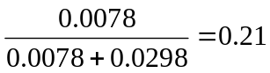
P(⌐kanser|⊕) = 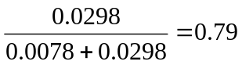
P(D) = Verinin toplam olasılığı
(Probability of data)

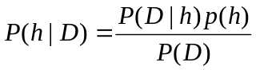
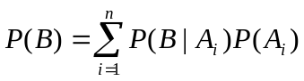, 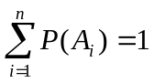
Brute-Force Bayes Kavram Öğrenmesi
Diğer kavram öğrenme algoritmalarıyla aynı sonucu verir. Fakat, diğer algoritmalar çok daha etkindir ve olasılık değerleri gerektirmezler.
Eğitim Örnekleri (D) → ((x₁,d₁),..,(x_{m},d_{m})) d_{i}=c(x_{i})
X örnekler kümesi sabit ise D=(d₁,...,d_{m}) olur.

Brute-Force MAP Öğrenme Algoritması
- H’deki her h hipotezi için
- En yüksek olasılığa sahip h_{MAP} hipotezini döndür.
H’deki tüm hipotezler için P(h|D) hesaplanacağı için çok fazla hesaplama gerektirir. Büyük hipotez uzayları için pratik değildir, fakat diğer kavram öğrenme algoritmalarının performansını değerlendirmek için bir standart sağlar.
- D → Gürültüsüz eğitim verileri
- c (hedef kavram) → H hipotez uzayı içindedir.
- Tüm hipotezlerin olasılığı eşittir. Olasılıkların toplamı 1’dir.
Dolayısıyla 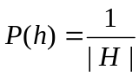, H’deki tüm h hipotezleri için
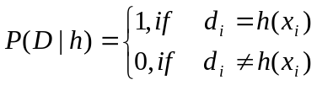 tüm 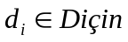
Eğer, h hipotezi D ile tutarsız ise,
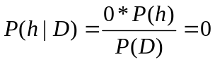
Eğer, h hipotezi D ile tutarlı ise,
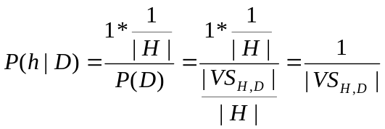
VS_{H,D} → D ile uyumlu H’deki alt hipotezler kümesi
P(h|D) * |H| = 1, fakat D ile uyumlu hipotezlerin sayısı |VS_{H,D}| olduğundan P(h|D)*|VS_{H,D}|=1 kabul ediliyor.
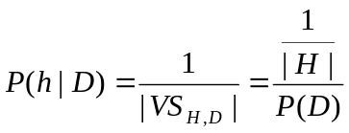, Buradan 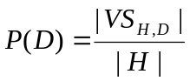
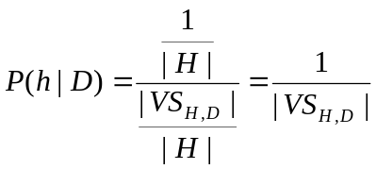 (eğer h, D ile uyumlu ise)

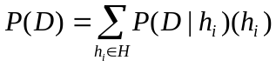
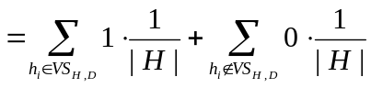
P(D)’nin bulunması
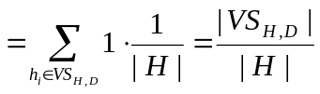
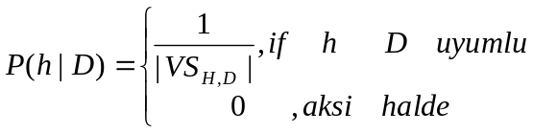
Her tutarlı hipotezin sonuç olasılığı 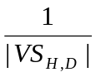, her tutarsız hipotezin sonuç olasılığı 0 olacaktır. Her tutarlı hipotez bu yüzden bir MAP hipotezdir.
D ile tutarlı her hipotez bir MAP hipotezdir.
P(h)
P(h|D₁)
P(h|D₁,D₂)

hipotezler
hipotezler
hipotezler

Olasılık toplamları “1”

Tutarlı öğrenme algoritması → Eğitim örnekleri için sıfır hata üreten hipotez döndüren algoritma.
Her tutarlı öğrenme algoritması → Bir MAP hipotez döndürür.

Eğer, 1) H hipotez kümesindeki hipotezlerin aynı başlangıç olasılığı varsa,
(P(h_{i})=P(h_{j}), tüm i ve j’ler için
2) Deterministik ve hatasız D eğitim kümesi varsa (P(D|h)=1, eğer D ve h tutarlı ise)

H’deki h₁ hipotezinin h₂’den daha özel olduğu durumlarda P(h₁)≥P(h₂) eşitsizliğini veren Ĥ olasılık dağılımı içinden p(h) seçilse bile, FIND(S) algoritması önceden bilinen Ĥ olasılık dağılımı ve P(D|h) dağılımı içinden bir MAP hipotezi döndürecektir.
Bayes yaklaşımı → Öğrenme algoritmalarındaki gizli kabullenmeleri (inductive bias) karakterize edebilir.
Gizli kabullenmeler → 1) H’deki hipotezlerin ilk olasılıkları P(h) dağılımı ile verilir.
2) Verilerin bir hipotezi reddetmesi ve kabul etmesi olasılığı P(D|h) ile verilir.

Bayes teoreme dayalı olasılıksal çıkarım sistemi → Önceden belirli olasılık dağılımları verildiğinde, FIND_S ve ADAY_ELEME algoritmalarındaki giriş-çıkış davranışına eşdeğer bir yaklaşım sunar.

En Fazla Benzerlik (Maximum Likelihood – ML) ve En Küçük Kare Hatası Hipotezleri
Bayes analizi → Çıkış hipotezi ile eğitim verileri arasındaki kare hatasını en aza indiren herhangi bir öğrenme algoritması, belli kabullenmeler altında, en çok benzerlik (ML) hipotezi üretecektir.

X → Örnekler uzayı
H → X üzerinde tanımlı gerçek-değerli fonksiyonları gösteren hipotez kümesi (H:X→ R)
L’nin amacı → H içinden seçilen bilinmeyen bir (f : X → R) fonksiyonunu öğrenme
m adet eğitim örneği → Her örneğin hedef değeri, bir Normal dağılıma göre seçilen random gürültü ile bozulmuştur.
<x_{i},d_{i}> eğitim örneği → d_{i}=f(x_{i})+e_{i}
f(x_{i}) → Hedef fonksiyonun gürültüsüz değeri
e_{i} → Gürültüyü gösteren random değişken. Sıfır ortalama değerli bir Normal dağılımdan rasgele seçilir.
L’nin amacı → Tüm hipotezlerin önceden belli bir olasılığa sahip olduğu bilindiğinde bir en çok benzer (MAP) hipotezi bulmaktır.

f
y
h_{ML}

e
kare hatalar toplamını minimize eden lineer fonksiyon

x

Kare hataları minimize eden bir hipotez → En çok benzerlik (ML) hipotezi
Sürekli değişkenler için → Sınırsız değerler kümesine sınırlı olasılık değerleri atamayız. Bu yüzden, olasılık yoğunluğu (probability density) tanımı kullanılır.

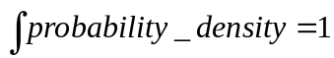 → 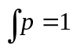
P → Sınırlı olasılık değeri (Olasılık kütlesi – Probability mass)
p → Olasılık yoğunluğu fonksiyonu

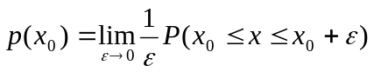
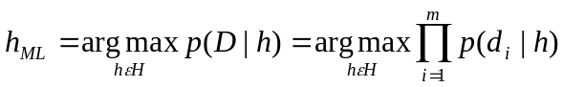

e_{i} → Sıfır ortalamalı ve bilinmeyen varyanslı bir Normal dağılıma uyuyorsa,
d_{i} → f(x_{i}) ortalama değerli ve σ² vasyanslı bir Normal dağılıma uyacaktır.

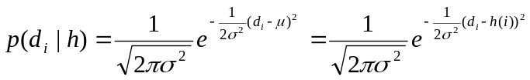

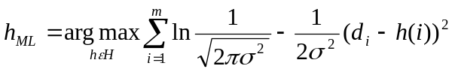
h’den bağımsız sabit, ihmal edilebilir

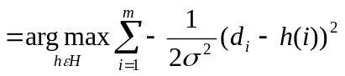
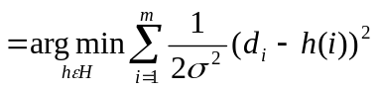
h’den bağımsız sabit, ihmal edilebilir

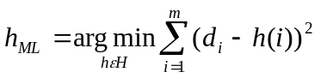 → d_{i}’ler, sıfır ortalamalı bir Normal dağılımda seçilen e_{i} hataları eklenerek elde edilmiştir.

Yeterince çok sayıda ve eşit biçimde dağılmış random değişkenlerin toplamı Normal dağılıma uymaktadır. Pekçok bağımsız ve eşit biçimde dağılmış kaynağın toplam olarak üretilen gürültü de Normal dağılıma uyar. Fakat, gürültüyü oluşturan her kaynağın etkisi aynı olmayabilir. Bu durumda yukarıdaki yaklaşım kullanılamaz.
Sadece hedef değerde gürültü varsa geçerlidir. Eğitim verilerini oluşturan değerlerde gürültü varsa çözüm karmaşık hale gelir.

Olasılıkların Bulunmasında En Çok Benzerlik Hipotezleri
Sonucun 0 veya 1 değil, 0 veya 1 olma olasılığı olduğu durumlar vardır. Hastanın yaşama şansı %92, ölme olasılığı %8’dir gibi sonuçlar üretilebilir.
f : X → [0,1], f' : f(X) → [0,1]
Yapay sinir ağı ile f' fonksiyonu nasıl öğrenilir? Tüm x eğitim örneklerinin kaç adet 0 ve 1 ürettiği bulunur ve bu değerler ile başka bir YSA eğitilir.
Doğrudan eğitim örnekleri kullanarak (f fonksiyonuna ait), f' için en çok benzerlik hipotezi bulunabilir.
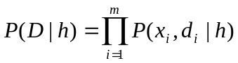 x_{i} örnekleri h’den bağımsızdır.
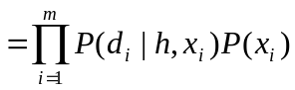 ( D.1 )
P(d_{i}=1|h,x_{i})=h(x_{i}) → h hipotezinin sağlanmış olması d_{i}=1 ise
h(x_{i}) , eğer d_{i}=1 ise

(1-h(x_{i})), eğer d_{i}=0 ise

P(d_{i}=1|h,x_{i}) =
( D.2 )

Yukarıdaki ifadeyi aşağıdaki gibi yazmak mümkündür.

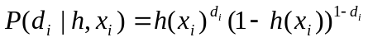 ( D.3 )

D.1’de yerine koyarsak

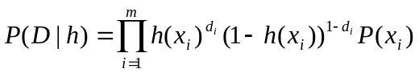 (D.4)
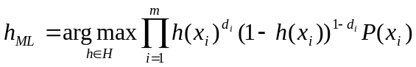
h’den bağımsız sabit
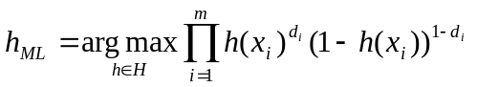 (D.5)

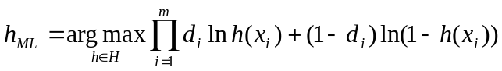 (D.6)
Cross Entropy

YSA’da Benzerliği Maksimize Edecek Gradient Araması
h_{ML}=G(h,D) olsun. G(h,D)’yi gradient artman ile maksimize edecek ağırlık güncelleme kuralı bulalım.
G(h,D)’nin gradienti, G(h,D)’nin YSA ağırlıklarına göre kısmi türevlerinin vektörü şeklinde ifade edilir.
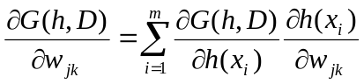

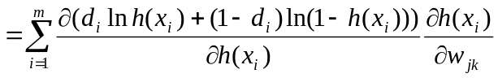

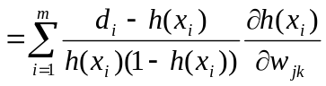 ( D.7 )

YSA’nın tek katmanlı sigmoid düğümlerden oluştuğunu varsayarak,

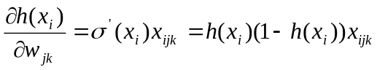 ( D.8 )

x_{ijk} → i. eğitim verisi için j. düğüme k. giriş değeri
σ’(x) → Sigmoid fonksiyonunun türevi

D.8’i , D.7’de yerine koyarak

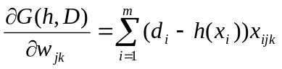 bulunur.

Ağırlık güncelleme kuralı → w_{jk} = w_{jk} + Δ w_{jk}
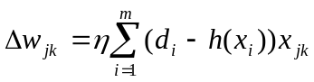 ( D.9 )
Geri yayılma algoritması için yukarıdaki gösterim kullanılarak ağırlık güncelleme kuralını yeniden yazacak olursak,
w_{jk} ← w_{jk} + Δ w_{jk}

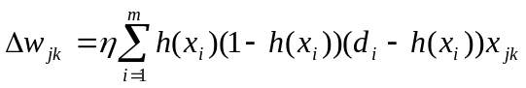 ( D.10 )
Sigmoid fonksiyonunun türevi

Yukarıda verilen her iki ağırlık güncelleme kuralı da, en çok benzerlik hipotezine yakınsamayı sağlar.
Kare hataları minimize eden kural → Hedef değere Normal dağılıma uyan gürültü değerinin eklendiği eğitim verileri ile çalışıldığını kabul eder.
Cross Entropi’yi minimize eden kural → Gözlenen boolean değerin, eğitim örneğinin olasılıksal fonksiyonu olduğunu kabul eder.

Minimum Tanım Uzunluğu (Minimum Description Length) Prensibi
MDL → Occam’s razor (Eğitim verilerini en kısa biçimde ifade edecek açıklamayı seç) için Bayes yaklaşımı
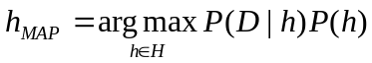
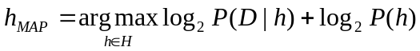
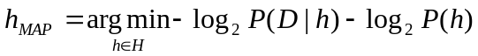 ( E.1 )
Transfer edilen bir mesajı kodlamak için gereken bit sayısının az olması tercih edilir. Mesaj iletiminde, i mesajının oluşma olasılığı p_{i} olsun. Olasılığı yüksek olan mesajlara minumum sayıda bit kullanmak tercih edilir. Mesaj uzunluğunu en aza indiren kodlama i mesajına –log₂p_{i} bit kullanmayı gerektirir.
L_{C}(i) → C kodlama sistemine göre i mesajını tanımlama uzunluğu (i mesajını kodlamak için gerekli bit sayısı)
-log₂P(h) → H hipotez uzayı için optimal kodlama altında h’nin tanım uzunluğu
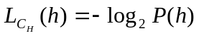 (C_{H} → H hipotez uzayı için optimal kodlamadır)
-log₂P(D|h) → Optimal kodlama altında, h hipotezine göre D eğitim verisinin tanım uzunluğu
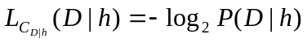 (Gönderici ve alıcı h hipotezini bildiğinde, C_{D|h} D verisini tanımlamak için optimal kodlamadır)
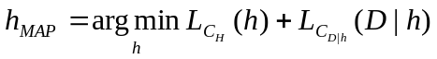
MDL (Minimum Description Length) prensibi, yukarıdaki iki tanım uzunluğunun toplamını minimize eden hipotezin seçilmesini önerir. Pratik olarak uygulamak için, mevcut öğrenme görevi için uygun kodlama veya gösterimler kullanılır. Hipotez kodlaması için C₁, eğitim verisi kodlaması için C₂ kullanılırsa,
← Minimum Tanım Uzunluğu Prensibi
h_{MDL} = h_{MAP}
Karar ağaçları için, hipotez ve eğitim verilerini kodlamada C₁ ve C₂ için ne kullanılabilir?
C₁ → Ağacın düğümleri ile dallarını birlikte gösteren kodlama
C₂ → <x₁,...,x_{m}> eğitim örnekleri gönderici ve alıcı tarafından biliniyorsa, sadece <f(x₁),...,f(x_{m})> sınıflandırmalarını iletmek yeterlidir. Doğru sınıflandırmalar için tanım uzunluğu sıfırdır. Yanlış sınıflandırılan örnekleri göstermek için m adet bit kullanılır ve log₂m ile gösterilebilir. Yanlış sınıflandırılan örneklerin doğru olanı için k bit kullanılır ve log₂k ile gösterilir.
Böylece h_{MDL}, yukarıda verilen C₁ ve C₂ kodlamaları altında tanım uzunlukları toplamını minimize eden hipotezdir.
MDL prensibi → Hipotezin kompleksliği ile hipotez tarafından oluşturulan hata sayısı arasında uygun bir nokta bulmayı sağlar. Böylece, overfitting sorununa çözüm getirir. Hata içeren kısa bir hipotezi, hatasız daha uzun hipoteze tercih edebilir.
MDL yöntemiyle oluşturulan karar ağaçlarının performansı, standard budama yöntemleriyle bulunan karar ağaçlarına yakın olarak bulunmuştur.
MDL prensibini uygulamak için, tüm ilk P(h) olasılıklarını ve P(D|h) olasılığını önceden bilmek gerekir. Rasgele seçilmiş C₁ ve C₂ kodlamalarına göre oluşan MDL hipotezini tercih etmek için hiçbir neden yoktur.
Pratikte, tasarımcı için hipotezlerin olasılıklarını tam olarak belirtmek yerine göreceli olasılık vermek daha kolaydır.

Bayes Optimal Sınıflandırıcı
h₁→ 0.4 h₁ → MAP hipotezi
h₂→ 0.3 Eğitim verileri sonucunda oluşan hipotez olasılıkları
h₃→ 0.3
Yeni bir x örneği h₁ tarafından pozitif, h₂ ve h₃ tarafından negatif olarak sınıflandırılıyor. Tüm hipotezler göz önüne alındığında x’in pozitif olma olasılığı 0.4, negatif olma olasılığı 0.6’dır.
MAP hipotezi tarafından yapılan sınıflandırmadan farklı olarak, yüksek olasılıkla sınıflandırma negatif olmaktadır.
Yeni bir örneğin sınıflandırılma olasılığı, tüm hipotezlerin olasılıkları kullanılarak elde edilmiştir. Eğer yeni bir örneğin olası sınıflandırması V kümesindeki herhangi bir v_{j} değerini olabiliyorsa, örneğin doğru sınıflandırılma olasılığı olan P(v_{j}|D)
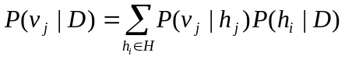 olur.
Yeni bir örneğin optimal sınıflandırılması P(v_{j}|D) değerini maksimum yapan v_{j} değeridir.
Bayes optimal sınıflandırması → 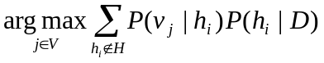 (F.1)
Yukarıdaki örnek için, yeni bir verinin olası sınıflandırma kümesi V={⊕,⊖} olacaktır.
P(h₁|D) = 0.4, P(⊖|h₁)=0, P(⊕|h₁)=1
P(h₂|D)=0.3, P(⊖|h₂)=1, P(⊕|h₁)=0
P(h₃|D)=0.3, P(⊖|h₃)=1, P(⊕|h₃)=0
Buradan, 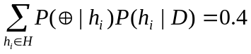 , 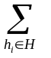 P(⊖|h_{i})P(h_{i}|D)=0.6
ve,
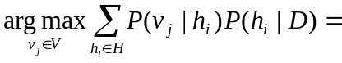⊖
Yeni bir örneği, F.1’e göre sınıflandıran bir sisteme Bayes Optimal Sınıflandırıcı veya Bayes Optimal Öğrenici denir. Başka hiçbir sınıflandırma yöntemi, aynı hipotez uzayı ve aynı ön bilgi ile bu yöntem kadar iyi sonuç veremez. Bu yöntem, yeni örneğin doğru biçimde sınıflandırılma olasılığını maksimize eder.
Bayes Optimal Sınıflandırıcının (BOS) bulduğu hipotez H içinde olmayabilir. Aslında BOS, H’den farklı bir H’ kümesinde sonuç bulur. H’ kümesi, H kümesindeki birden fazla hipotezin olasılıklarının lineer birleşimi arasında karşılaştırma yapan hipotezleri içerir.

GIBBS Algoritması
Bayes Optimal Sınıflandırıcı, tüm hipotezlerin sonuç olasılıklarını hesaplar ve bunları birleştirerek yeni örneği sınıflandırır. Bu yüzden maliyeti yüksek bir yöntemdir.

Gibbs Algoritması
- H üzerindeki sonuç olasılık dağılımına bağlı olarak, H içinden random bir h hipotezi seç.
- Yeni x örneğini sınıflandırmak için h’yi kullan.
Gibbs algoritmasının yanlış sınıflandırma ihtimali, Bayes Optimal Sınıflandırıcının en fazla iki katıdır.
Bulunacak olan değer, hedef değerler içinden önceden bilinen olasılık dağılımına göre seçilir. Bu koşulda, Gibbs algoritması BOS yöntemine göre iki katı oranında daha kötü sonuç vermektedir.
Bayes yöntemini kullanmayan algoritmaların performans karşılaştırması için alternatif bir yol sağlamaktadır.

Naive Bayes Sınıflandırıcı
Her x örneği, özellik değerlerinin birleşimi şeklinde gösterilirse ve f(x) hedef fonksiyonu sınırlı V kümesindeki değerlerden herhangi birini alabilirse, naive Bayes sınıflandırıcı bu tür öğrenme işlemlerinde uygulanabilir.
Örnekler → <a₁,a₂,...,a_{n}> şeklinde özelliklerin birleşimi şeklinde gösterilir.
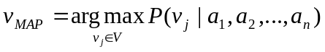
Bayes teoremi kullanarak,
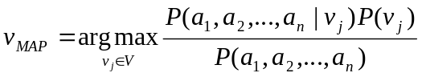
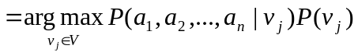 ( G.1 )
P(v_{j}) → Eğitim verilerindeki her bir v_{j} çıkış değerinin frekansı sayılarak bulunabilir.
P(a₁,a₂,...,a_{n}| v_{j}) → Çok çok büyük eğitim kümesi olmadıkça bulunamaz. Çünkü, bu değerlerin sayısı olabilecek tüm örnekler ile çıkış değerlerinin çarpımına eşittir. Olası tüm örnekleri pekçok kez görerek doğru tahmin yapmak mümkün olabilir.
Naive Bayes Sınıflandırıcı → Özellik değerlerinin, hedef değerden bağımsız olarak bulunduğu varsayımına dayanır. Yani, hedef değere göre a₁,a₂,...,a_{n} değerlerinin hangi sırada bulunacağı bilinemez.
Bu durumda, 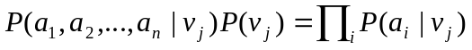 yazabiliriz. Bu ifadeyi G.1’de yerine koyarak,
Naive Bayes Sınıflandırıcı: 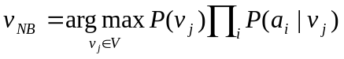 elde edilir. ( G.2 )
P(a_{i} | v_{j}) terimlerinin sayısı → Özellik değerleri sayısı x çıkış değeri sayısı
P(a₁,a₂,...,a_{n}| v_{j}) terimlerinin sayısı çok daha fazla

Naive Bayes Sınıflandırma
- P(v_{j}) ve P(a_{i} | v_{j}) terimlerinin, eğitim verilerindeki frekanslarına bağlı olarak hesaplanmasına dayanan öğrenme adımlarını içerir. Bu hesaplama kümesi, sonuç hipoteze karşılık gelir. Bu hipotez, G.2’deki kural uygulanarak yeni örneği sınıflandırmada kullanılır.
- Hipotez uzayında açıktan bir arama yoktur. ( Hipotez uzayı → P(v_{j}) ve P(a_{i} | v_{j}) terimlerine atanan olası değerler uzayı) Bunun yerine, hipotez eğitim örnekleri içindeki değişik veri kombinasyonlarının frekansları sayılarak oluşturulur.
Örnek (Naive Bayes Sınıflandırıcı)
(Hava=Güneşli, Isı=Soğuk, Nem=Yüksek, Rüzgar=Güçlü) örneğini Naive Bayes Sınıflandırıcı ile sınıflandıralım. Bulacağımız sonuç, Tenis_Oyna çıkış değerinin Evet(E) ve Hayır(H) değeridir.
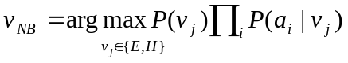
P(Tenis_Oyna = E) = 9/14=0.64
P(Tenis_Oyna = H) = 5/14=0.36
P(R=G|Tenis_Oyna=E)=3/9=0.33
P(R=G|Tenis_Oyna=H)=3/5=0.60
P(E)P(H=G|E)P(I=S|E)P(N=Y|E)P(R=G|E)=0.0053
P(H)P(H=G|H)P(I=S|H)P(N=Y|H)P(R=G|H)=0.0206
Naive Bayes Sınıflandırıcı, bu durumda Tenis_Oyna=Hayır sonucunu üretecektir. Hedef değerin, ‘Hayır’ olma olasılığını koşulsal biçimde ifade edersek,
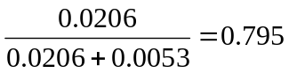
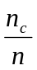formülü olasılık hesabında n_{c} çok küçükse sorun oluşturuyor. Çünkü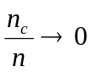. Çünkü 0 değeri Bayes sınıflandırıcısında diğer değerleri yutarak yanlış sonuçlara neden olabilir. Bu yüzden,
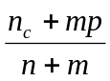 ( H.1 )
Şayet bir özelliğin k olası değeri varsa 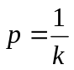 olur, m değeri ise n adet eğitim verisine eklenecek sanal değerlerin sayısıdır.

Örnek: Metinlerin Sınıflandırılmasını Öğrenme
Metinleri, özellik değerleri şeklinde nasıl gösterebiliriz?
Naive Bayes Sınıflandırıcının istediği olasılıkları nasıl hesaplayabiliriz?
Metinleri içerdiği kelimeler ve noktalama işaretlerini özellik olarak kabul ederek göstereceğiz. Kısa metinlerin özellik sayısı, uzun metinlere göre daha az olacaktır. Burada, kelimelerin birbirinden bağımsız olduğu varsayılıyor. Fakat bu yaklaşımda bağlam(context) göz ardı ediliyor. Buna rağmen, Naive Bayes Sınıflandırıcı oldukça iyi sonuç vermektedir.
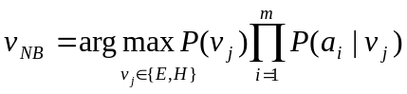
m → Metindeki kelime sayısı
P(v_{j}) ve P(a_{i}=w_{k}|v_{j}) olasılık terimleri ne olacak?
w_{k} → İngilizce sözlükteki k. kelime
P(v_{j}) → Bulunması kolay. Eğitim verilerindeki hedef değerlerin frekansı.
(P(Evet)=0.3 ve P(Hayır)=0.7 gibi)
P(a_{i}=w_{k}|v_{j}) → Hesaplanması kelimenin metindeki yerine, İngilizce kelimeye ve hedef değere bağlıdır. Metinde 111 kelime, İngilizce sözlükte 50,000 kelime varsa ve hedef değer 2 tane olduğundan 111*50,000*2 adet P(a_{i}=w_{k}|v_{j}) terimi olur. Fakat, sözlükteki her kelimenin belli bir konumda olma ihtimali eşit olduğundan bunu (111) ihmal edebiliriz. Bu durumda P(w_{k}|v_{j}) şeklinde 2*50,000 adet terim olacaktır.
P(w_{k}|v_{j}) olasıklarının hesaplanması için H.1 denklemini kullanarak
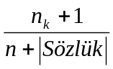 formülünü kullanabiliriz.
n → Hedef değeri v_{j} olan metin örneklerindeki tüm kelimelerin sayısı
n_{k} → n adet kelime içinde w_{k} kelimesinin kullanılma sayısı
|Sözlük| → Eğitim verilerinde geçen tüm kelime ve noktalama işaretlerinin sayısı

LEARN_NAIVE_BAYES_TEXT Algoritması
- Sözlüğü oluştur ← Eğitim metinlerinde geçen tüm kelime ve noktalama işaretleri
- Olasılık değerlerini hesapla ← Sözlükteki tüm değerler için 20 farklı hedef sınıfa göre geçiş frekanslarını bularak olasılıkları hesapla

CLASSIFY_NAIVE_BAYES_TEXT Algoritması
Yeni bir metin gelince V_{NB} değerini bularak olasılığı hesapla. Şayet yeni metindeki kelime, eğitim verilerinde yoksa bunu göz ardı et.
Learn_Naive_Bayes_Text (Örnekler,V)
- Sözlük ← Örnekler metinlerindeki tüm kelimeler ve noktalama işaretleri
- P(v_{j}) ve P(w_{k}|v_{j}) olasılık terimlerini hesapla.
  - V’deki her v_{j} değeri için
    - docs_{j} ← Örnekler grubundaki hedef değeri v_{j} olan metinler
    - P(v_{j}) ← 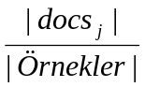
    - Metin_{j} ← docs_{j}’nin tüm metinlerin birleştirilmesiyle oluşan tek metin.
    - n ← Metin_{j} içindeki kelime pozisyonlarının toplam sayısı
    - Sözlükteki her wk kelimesi için
      - n_{k} ← w_{k} kelimesinin Metin_{j} içinde geçme sayısı
      - 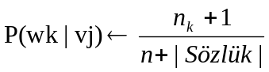
Classify_Naive_Bayes_Text (Yeni_Metin)
Yeni_Metin için hedef değeri bulur. a_{i}, Yeni_Metin içindeki i. pozisyonda bulunan kelimedir.
- Pozisyonlar ←Sözlük içinde bulunan Yeni_Metin kelimelerinin pozisyonları
- 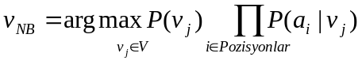
Deneysel Sonuçlar
20 haber grubundan 1,000’er adet örnek haber kullanılmış. Bunların üçte ikisi eğitim için, geriye kalanı performans testi için kullanılmıştır. Doğruluk oranı %89 olarak bulunmuştur. Haber metinlerindeki “the”, “of” gibi sık kullanılan kelimeler çıkarılarak “Sözlük” oluşturulmuştur.
Bayes Belief Ağları (Bayes Ağları)
Bayes Optimal Sınıflandırıcı → Özellik değerlerinin (a₁,...,a_{n}) birbirinden bağımsız olduğunu kabul eder.
Naive Bayes Sınıflandırıcı → Özellik değeri bağımsızlığı ile hedef fonksiyon öğrenme işlemini birleştirir.

Bayes Belief Ağları
  - Özellik bağımsızlığı yanında, bir grup koşulsal olasılık değeri kullanır. Özellikler arasında değil, özellik grupları arasında bağımsızlık olduğunu varsayar.
  - Özellik kümeleri üzerinde olasılık dağılımı tanımlar. Y₁...Y_{n} random değişkenleri V(_{Yi}) olasılık değerini alıyor olsun.
Y değişkenlerinin birleşim uzayı → V(Y₁)*V(Y₂)*...V(Y_{n})
Birleşim uzayındaki olasılık dağılımı → Birleşim olasılık dağılımı
  - Bir değişkenler kümesi için birleşim olasılık dağılımı tanımlar.

Fırtına (F)
Tur Grubu (T)

Koşulsal Olasılık Tablosu
Kamp Yangını (K) İçin

F,T F,¬T ¬F,T ¬F, ¬T
K 0.4 0.1 0.8 0.2
¬K 0.6 0.9 0.2 0.8

Kamp Yangını (K)
Şimşek (Ş)

Gök Gürültüsü (G)
Orman Yangını (O)

Örneğin; Kamp Yangını → Şimşek ve Gök Gürültüsünden koşulsal olarak bağımsızdır.
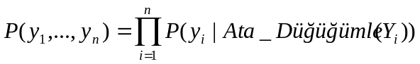
P(y_{i} | Ata_Düğümleri(Y_{i})) → Koşulsal olasılık tablosundaki değerler

Bayes ağındaki tam birleşim (joint) olasılık dağılımı → Yerel koşulsal olasılık tabloları +
Ağın gösterdiği koşulsal bağımsızlıklar
Bayes ağında sadece bazı değişkenlerin değeri bilinirken, belli bir değişken için olasılık dağılımı bulma (Örnek; “Gök gürültüsü” ve “Tur Grubu” olasılık değerleri bilinirken, “Orman Yangını” için olasılık dağılımını bulma).
Bayes Ağları için genel olarak olasılıkların bulunması → NP-Hard algoritma sınıfındadır.
Tam sonuç veya Yaklaşık sonuç bulma konusunda farklı çalışmalar vardır.
Yaklaşık sonuç bulma → NP-Hard bir işlemdir, fakat pratikte çoğu zaman kullanılmıştır.

Bayes Ağlarında Öğrenme
Ağ Yapısı belli+Değişkenler eğitim verilerinden çıkarılıyorsa → Koşulsal olasılık tabloları Naive Bayes yöntemindeki gibi bulunur (Kolay)
Ağ Yapısı belli + Değişkenlerin sadece bir kısmı biliniyorsa → YSA’daki gizli ağırlıkları bulma işlemine benzer (Zor). Koşulsal olasılık tablolarının değerleri için en çok benzerlik hipotezi (ML) arama.

Bayes Ağlarında Gradient Artma Eğitimi
Gradient artma kuralı, Bayes ağının koşulsal olasılık tablolarını tanımlayan parametrelere bağlı olarak ln P(D|h) ‘ın gradientini takip ederek P(D|h) değerini maksimize eder.
w_{ijk} → Bir koşulsal olasılık tablosundaki bir değer
w_{ijk} → Yi ağ değişkeninin, bir üst atalarından U_{i} değişkeninin u_{ik} değerini alması durumunda, y_{ij} değerini alma olasılığı.
Kamp_Yangını koşulsal olasılık tablosunun sağ üst değeri → w_{ijk}
Kamp_Yangını değişkeni → Y_{i}
Kamp_Yangını değişkeninin ataları → U_{i} <Fırtına, Tur_Grubu>
y_{ij}=True u_{ik}=<False,False>
ln P(D|h)’ın türevi → Her w_{ijk} için 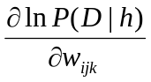 türevleri şeklinde ifade edilir.
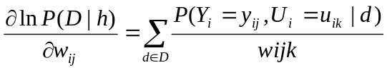 (K.1)
Kamp_Yangını koşulsal olasılık tablosunun sağ üst değerine bağlı olarak ln P(D|h)’ın türevini hesaplamak için, D’deki tüm d örnekleri için P(Kamp_Yangını=T, Fırtına=F, Tur_grubu=F | d) değerini hesaplamak gereklidir. Bu değerler, d örneğinde gözlenmiyorsa ilgili olasılık, standart Bayes ağ çıkarımı tekniği ile d’deki gözlenmiş değişkenler kullanılarak hesaplanabilir.
w_{ijk} ağırlıkları güncellenirken, [0,1] aralığında geçerli olasılıklar olarak kalmalıdır. Ayrıca, tüm i,k değerleri için 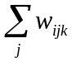 toplamı 1 olmalıdır. Bu şartları sağlamak için ağırlıklar 2 adımda güncellenir.
- Ağırlıklar gradient artma ile aşağıdaki şekilde güncellenir.
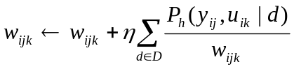
- w_{ijk} ağırlıkları yukarıda bahsedilen şartları sağlayacak şekilde normalize edilir.
Bu işlem, Bayes ağındaki koşulsal olasılıklar için bir yerek en çok benzerlik hipotezine yakınsar.
Bayes ağ yapısı bilinmediğinde, Bayes ağının öğrenilmesi zor bir işlemdir. Alternatif ağlar içinden seçim yapmak üzere bir Bayes puanlama ölçütü önerilmiştir. Eğitim verileri tam olarak gözlenmişse ağ yapısını öğrenmek için K2 heuristic arama algoritması geliştirilmiştir.
K2 → Greedy search
Manüel olarak oluşturulmuş 37 düğümlü ve 46 kenarlı bir Bayes ağına 3,000 ağitim verisi verilmiş. Ağdaki bağımlılıklara göre 37 değişkenin başlangıç sıralaması verilmiştir.
K2 → Sadece bir kenarı yanlışlıkla silmiş, bir kenarı da yanlışlıkla eklemiş. Bunun haricinde Bayes ağını doğru biçimde oluşturmuş.
Bayes ağını oluşturma → Kısıtlama tabanlı yaklaşımlar. Bu yaklaşımlar verilerden bağımlılık ve bağımsızlık ilişkilerini bularak bunlardan Bayes ağını oluşturmaktadır.

EM Algoritması
Bazı değişkenler gözlemlenebiliyorsa öğrenme nasıl olacaktır? Eğer değişkenlerin değerleri bazen var bazen yok ise, mevcut değerleri kullanarak var olmadığı durumlardaki değeri bulunabilir.

Em Algoritması
Gözlemlenmeyen değişkenlerin olması durumunda öğrenme yaklaşımı.
Bir değişkenin değeri hiç gözlemlenmemiş ise dahi, değişkene ait olasılık dağılımının biçimi bilindiğinde değerinin bulunması için kullanılabilir.
Bayes ağlarını ve radial basis function (RBF) ağlarını eğitmede kullanılır.
Pekçok öğreticisiz öbekleme algoritmalarının ve kısmi gözlemlenmiş Markov Modellerini öğrenmek için kullanılan Baum-Welch ileri-geri algoritmasının temelidir.
k Gaussian’ın Ortalamasını Hesaplama
D → k farklı Normal dağılımın karışımı olan bir olasılık dağılımı tarafından üretilmiş örnekler kümesi
P(x)

k=2

Örnekler x ekseni üzerindeki noktalar

x

Her örnek 2 adımlı bir işlemler üretilmiştir.
- Normal dağılımlardan biri rastgele seçilir.
- Seçilen dağılıma göre bir x_{i} örneği rastgele üretilir.
Normal dağılımların hepsi aynı ve bilinen σ² vasryans değerine sahiptir. Normal dağılımların seçilme olasılığı eşittir.
Amaç → h=<M₁,...,M_{k}> eklinde k adet dağılımın ortalamalarını gösteren bir hipotez bulmak. Dağılım ortalamaları için bir en çok benzerlik hipotezi bulmak.

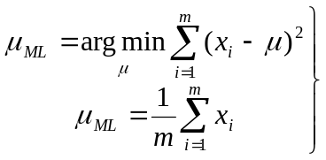
(K.2)
(K.3)
Tek bir Normal dağılım için

2 adet Normal dağılım durumunda örnekleri tanımlamak için <x_{i},z_{i1},z_{i2}> gösterimi kullanılır.
x_{i} → i. örneğin değeri
z_{i1}, z_{i2} → Hangi Normal dağılıma ait olduğu. Eğer x_{i}, z_{i1} tarafından üretilmişse z_{i1}=1
ve z_{i2}=0)
z_{i1}, z_{i2} → Gizli değişkenler. Eğer bilinirlerse K.2 denklemi bu değişkenlere ait μ₁ ve μ₂ ortalamaları kullanılarak çözülebilir. Bunlar bilinmediği için EM algoritması kullanılır.

EM Algoritması öncelikle h=<μ₁,μ₂> hipotezine rasgele μ₁ ve μ₂ değerlerini verir. Daha sonra aşağıda verilen 2 adımı sürekli tekrarlayarak h’nin yakınsamasını sağlar.
- z_{ij} gizli değişkenleri için E[z_{ij}] beklenen değerini bul. Bunu yaparken o andaki h=<μ₁,μ₂> hipotezinin doğru olduğu varsayılır.
- z_{ij} gizli değişkenlerinin yeni değeri olarak E[z_{ij}] değerini kullanarak, yeni en çok benzerlik hipotezi h’=< μ₁’,μ₂’> bul. h=<μ₁,μ₂> yerine h’=< μ₁’,μ₂’> hipotezini kullan.

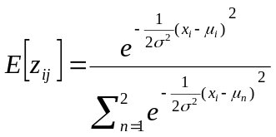
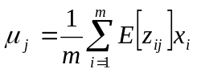
EM algoritması
  - Yeni hipotez gözlemlenmeyen değişkenlerin bulunması için kullanılır. Bu değişkenlerin beklenen değerleri de daha gelişmiş bir hipotezin bulunmasında kullanılır.
  - <μ₁,μ₂> için bir yerel en çok benzerlik hipotezi bulur.

